ПОРТФОЛИО
УЧИТЕЛЯ НАЧАЛЬНЫХ КЛАССОВ
МАОУ физмат лицея №5
г. Долгопрудного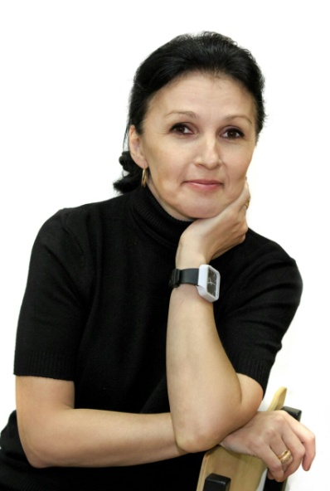

Евстигнеевой Оксаны Юрьевны

1.Общие сведения об учителе.
2.Награды.
3.Повышение квалификации.
4.Методическая работа.
5.Учебные достижения.
6.Самообразование
ОБЩИЕ СВЕДЕНИЯ ОБ УЧИТЕЛЕ
Фамилия, имя, отчество – Евстигнеева Оксана Юрьевна.
Место работы – МАОУ физмат лицей №5 г.Долгопрудный
Должность – учитель начальных классов
Образование – высшее
МПУ №3 им. Н.К.Крупской г. Москва 1988г.
МГПУ г. Москва 2004 г.
Специальность – учитель начальных классов, воспитатель.
Квалификация по диплому – учитель начальных классов
Педагогический стаж – 32 года,,
Стаж в данном учреждении – с 1988г по настоящее время
Наличие квалификационной категории – высшая
Дата присвоения – март 2000г
Подтверждена – март 2005г ,март 2010г, март 2015г
Заявлена квалификационная категория – высшая
Тема самообразования – « Психологическая готовность детей к школе.»

